会议室介绍与使用配置
- 介绍
通过创建会议室的方式，实现多人线上会议，可以让参会者无需从一个地方转移到另一个地方，就能与参会者互动。在任何时间任何地点都可以随时发起会议。
- 配置流程
创建会议室
呼叫功能--》会议室--》添加
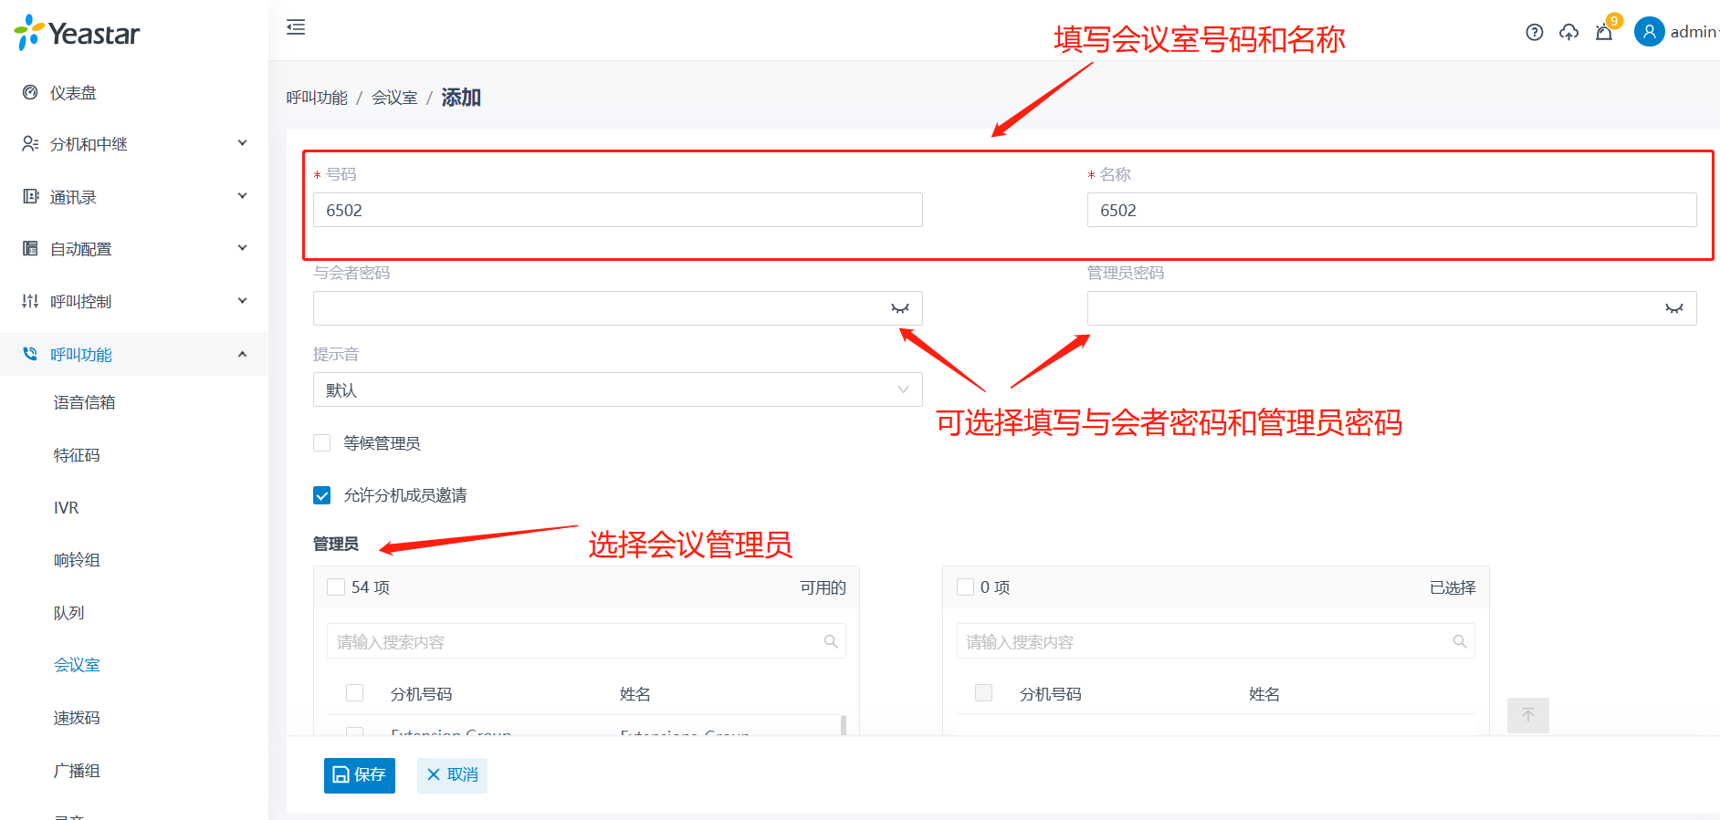
- 加入会议
不管是内部分机用户还是外部用户都可以呼叫会议室号码加入会议通话中。如果系统提示需要输入密码，则输入与会者密码。如果只有你一个人在会议通话中，系统会向你播放 等待音乐。
- 邀请用户加入会议
邀请操作：
1、会议通话过程中，按 # 键。你会暂时退出会议。
2、输入要邀请的用户号码。在用户加入或拒绝会议通话之后，你会返回会议通话。
- 会议室语音菜单
